N° | Etapes | Photos | Commentaires
1 | Bouton Urgence | 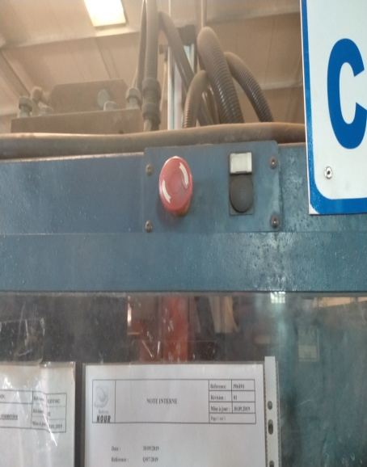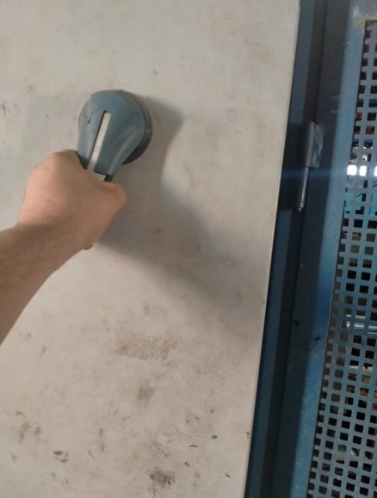 | Alimentation électrique depuis l'armoire. En urgence appuie sur bouton Rouge
2 | Réglage hauteur des moules de soudure | 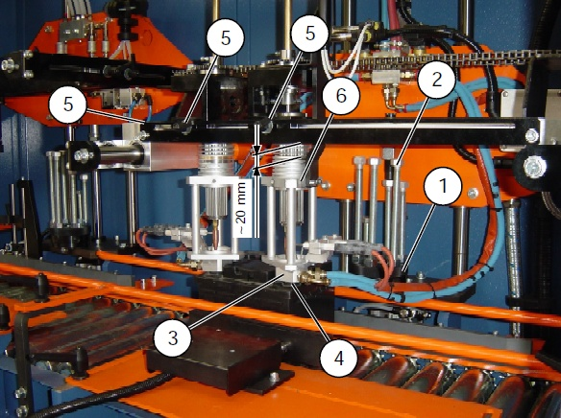 | * Placer le revolver (1) sur la vis la plus en haut * Centrer les moules (3) sur les pôles de la batterie (4)  ضع دعامة السدادة  (1) على البرغي العلوي قم بتوسيط القوالب (3) على أعمدة البطارية
3 | Réglage flammes | 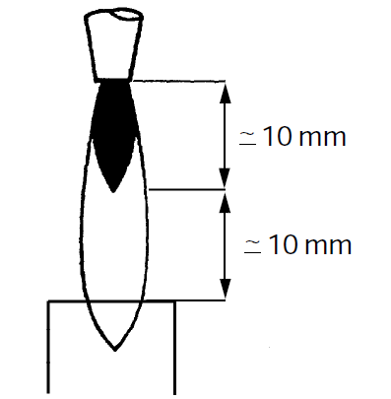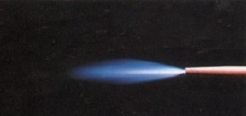 | Ouvrir lentement les robines des gaz et les régler de manière à obtenir une flamme comme indiqué dans la Figure  افتح صمامات الغاز ببطء واضبطها للحصول على اللهب كما هو موضح في الشكل
4 | soudure bornes | 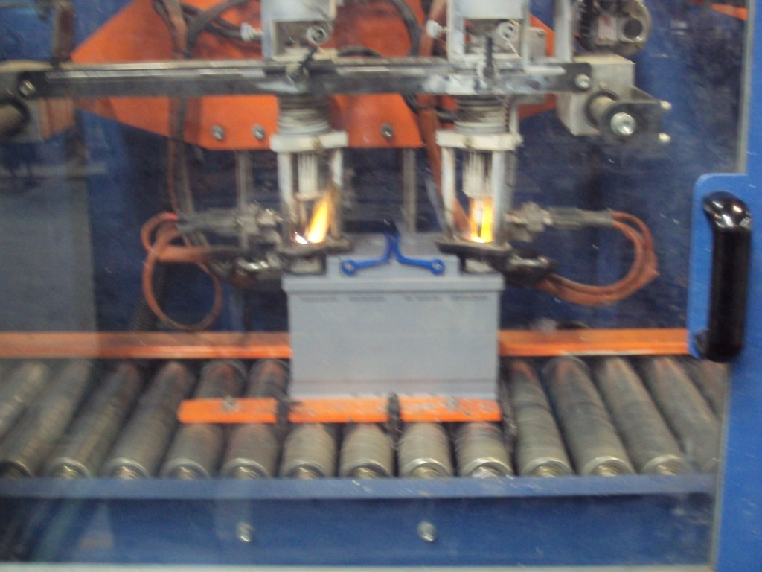 | Opération soudage bornes automatique  عملية اللحام الطرفي تلقائيًا
5 | Réglage position tête | 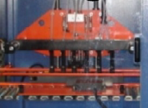 | Placer le revolver  ضع دعامة السدادة
6 | Régler la pression | 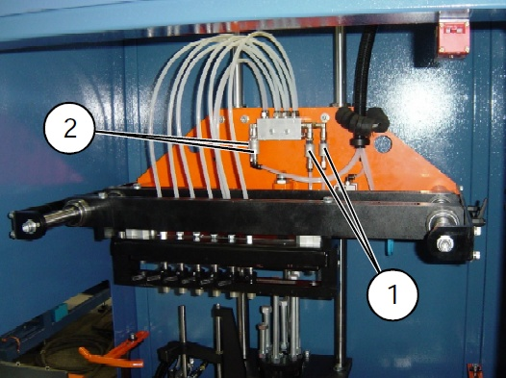 | Réglage ouverture / fermeture du robinet air  pneumo (1)  Réglage ouverture / fermeture du robinet air  Kamina (2)  تعديل فتح / إغلاق الهواء  تعديل فتح / إغلاق صمام الهواء
7 | Régler la position Kamina | 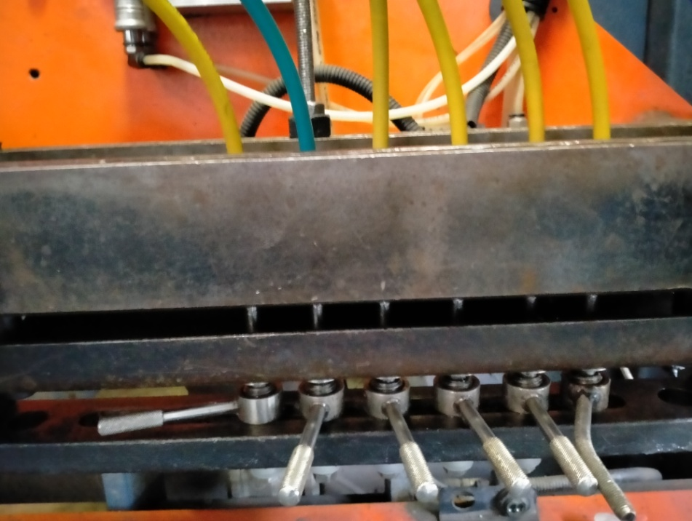 | Reglage les positions de Kamina par rapport les trous de batterie  اضبط أوضاع Kamina بالنسبة إلى فتحات البطارية
8 | Tester la batterie | 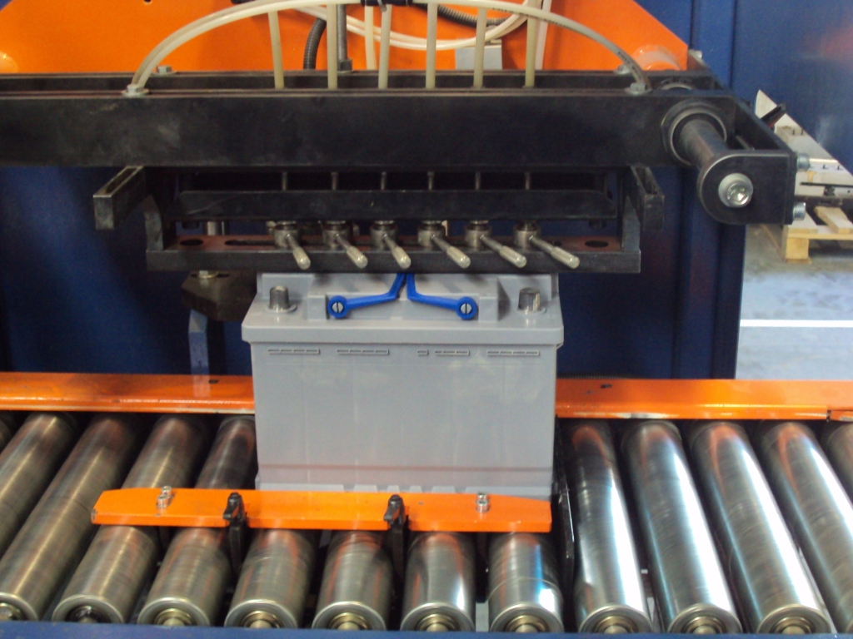 | Test automatique  اختبار تلقائي

